**Temat: Z biegiem rzeki.**

Witam Was serdecznie. Na początek proszę zobaczyć rzeki z lotu ptaka:

<https://www.youtube.com/watch?v=LvIv7lDx3Tk>

Ciekawa animacja rzeka i jej mieszkańcy:

<http://www.zaadoptujrzeke.pl/animacja/?fbclid=IwAR02Wl6s1aHXurWunZADatljma51HhkwAv0385LEVk9wZlWAuAGSNh6vNQs>

Notatka:

**1. Każda rzeka ma swój początek środek i koniec. Miejsce, gdzie woda wypływa na powierzchnię i daje początek rzece nazywamy źródłem. Źródło najczęściej znajduje się w górach.**

**2. Rzeka kończy się wpływając do innej rzeki, lub morza – to miejsce nazywamy ujściem.**

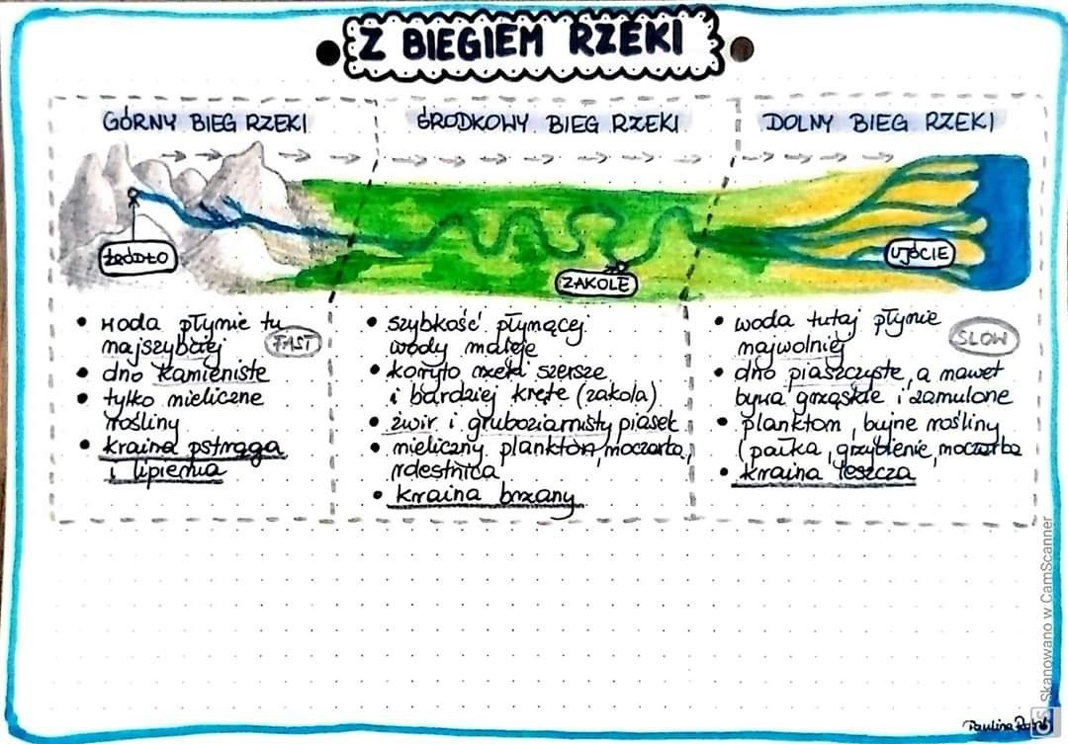

**3. Całą rzekę dzielimy na 3 odcinki**

**a) BIEG GÓRNY – w pobliżu źródła**

**- woda jest tu czysta, dobrze natleniona, płynie szybko (teren górzysty), ma wąskie koryto**

**- rośliny – mchy np. zdrojek,**

**- zwierzęta – pstrągi, lipienie, kiełże, chruściki**

**b) BIEG ŚRODKOWY -** (proszę opisać samodzielnie tak, jak ja opisałam bieg górny, str. 168)

**c) BIEG DOLNY – (**proszę opisać samodzielnie, str. 169 i 170)

Zadanie: poćwicz

https://wordwall.net/pl/resource/1570890/z-biegiem-rzeki

https://wordwall.net/pl/resource/2070269/przyroda/rzeka